Homilie – Hoogfeest van Pinksteren – jaar B 24.05.2015
Handelingen 2, 1-11 / Johannes 15, 26-27; 16, 12-15

Na de kruisdood van Jezus waren de leerlingen gebroken mensen. Ze waren geschokt, ontgoocheld en ontmoedigd. Jezus was veroordeeld door de hoogste religieuze leiders als ketter en valse profeet. Hij was uitgejouwd door de massa, weggehoond en vernederd. Maar stilaan, ja, schoorvoetend komen de leerlingen tot verrijzenisgeloof. Heel aarzelend. De vrouwen die kwamen zeggen dat Jezus leefde, werden eerst uitgelachen. ’t Was beuzelpraat. En terwijl de anderen uiteindelijk overtuigd waren, was er nog altijd de twijfel bij de apostel Thomas. Ja, er zijn er die nog altijd twijfelen. Matteüs schrijft hierover bij het verhaal van de hemelvaart: ‘Toen ze Jezus zagen, vielen ze op de knieën, sommigen twijfelden’ (Mt. 28, 16). En ook al zijn ze dan tot geloof gekomen, ze hebben zich toch voor alle veiligheid opgesloten, achter gesloten vensters en deuren.

En dan gebeurt Pinksteren! We hebben het relaas gehoord in de eerste lezing. Als een grote happening lopen de mensen te hoop. Er raast iets als een stormwind, met veel gedruis. Er ontstaat iets wat op vuur gelijkt, waardoor allen worden aangestoken. En zonder angst beginnen de apostelen in vreemde talen te spreken en de mensen geraken buiten zichzelf. Het vervolg van het verhaal vertelt ons dat zo’n drieduizend mensen zich laten aanspreken door de preek van Petrus en christen worden.

Pinksteren heeft bij die leerlingen iets teweeg gebracht zodat ze enthousiaste getuigen worden die warm lopen voor Jezus en zijn blijde boodschap. Ja, Pinksteren is een ingrijpend gebeuren, een gebeuren vol dynamiek, bewogenheid, geestdrift en durf. De leerlingen worden andere mensen en het werkt aanstekelijk. Op één dag drieduizend bekeerlingen! De Kerk, de wereldkerk, is begonnen! En ze is er nog, al twintig eeuwen!

En hier zitten wij dan, rustig op onze stoel, in de 21ste eeuw en we vieren Pinksteren, het feest van de geestdrift. Hoe voelen we ons? Wat denken wij over dat enthousiasme van het eerste begin en hoe het er nu aan toe gaat? Nu kunnen we een klaagzang gaan opzetten over wat er allemaal misgaat in de Kerk en de samenleving van vandaag. Sommigen beginnen misschien weemoedig terug te denken aan de volle kerken, de lange rijen voor de biechtstoelen, plechtige processies door de straten, de machtige wereldkerk met een paus, gezeten in een draagstoel en toegejuicht door de massa, of de donderpreken van de predikanten op de missiedagen. Ja, we hebben in het verleden nog gedruis gekend en vurige predikanten.

We leven nu in een andere tijd, met een Kerk die mee moet met de tijd, bij ons in het westen wat kleiner geworden, stiller. En dat brengt me bij het beeld van de duif. Al jaren symbool voor de heilige Geest, maar niet op dat eerste Pinksterfeest. Die duif paste blijkbaar niet bij die storm en dat vuur. Maar de duif is niet zomaar een arm klein vogeltje. Een duif kan op korte tijd grote afstanden afleggen, met een oriëntatievermogen dat een mens niet heeft. In de oude mythologie was de duif dan ook de bode van de liefdesgodinnen. Ze overbrugde de afstand tussen hemel en aarde. Ze bracht de liefde van de godinnen naar ons aardse tranendal. En zo werd die duif in onze christelijke symboliek het symbool van de moederlijk-vrouwelijke dimensie van God, zijn levenschenkende liefde, ja zijn heilige Geest. Gods bewogenheid voor ons, mensen. Geen overweldiging, geen storm of vuur, maar wel een ‘liefdevuur dat ons doordringt’, zoals we zingen in het Veni Creator.

Van die goddelijke Geest wordt gezegd dat hij – of zeg ik beter zij – alles nieuw maakt. Zo kan die Geest vandaag de kerk inspireren tot innigheid. Vanuit dat zachte ‘gefluister van de Geest’ kunnen we groeien tot een kerk van gemeenschapmakende liefde. Een kerk die bouwt aan een wereld van intense samenhorigheid en solidariteit. Waar mensen aandacht hebben voor elkaar, waar mensen elkaar genegen zijn en waar gedeeld wordt naar ieders behoefte. Een kerk waar zulke liefde leeft, zulke inzet en toewijding, is een plek van Gods Geest, van Gods liefde.

Met de komst van de Geest begon voor de apostelen een nieuw leven. Ze stapten naar buiten en deden hun verhaal, ieder in een andere taal en met eigen accenten. Ze zouden weerstand ondervinden en de nodige spanningen ervaren. Maar toch zal hun boodschap de wereld veranderen.

Onze bisschop eindigde dit jaar zijn Pinksterbrief met het volgende: ‘Wat wens ik je voor Pinksteren? Dat je de heilige Geest niet zou tegenhouden. Dat je niet zou wennen aan de stilte. Dat je zou durven spreken waar nodig. Dat je niet zou wijken voor een storm, wanneer die met het Evangelie te maken heeft. Dat de adem van de Geest je mag verbinden met Gods vrijmoedigheid.’
En in die zin wens ik jullie allen een zalig Pinksteren!

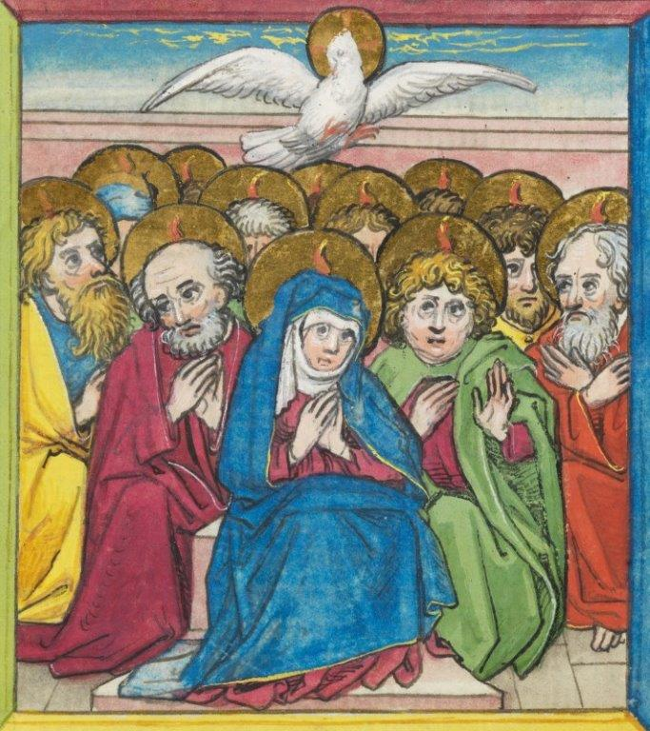
Pinkstervoorstelling met de duif en de vurige tongen boven de apostelen en Maria.
Uit: Devotionale Abbatis Ulrici Rösch, 1472

Jan Verheyen – Lier.
Pinksteren B – 24.5.2015
(Inspiratie: o.a. een herwerking van mijn preek van 8.6.2003)

